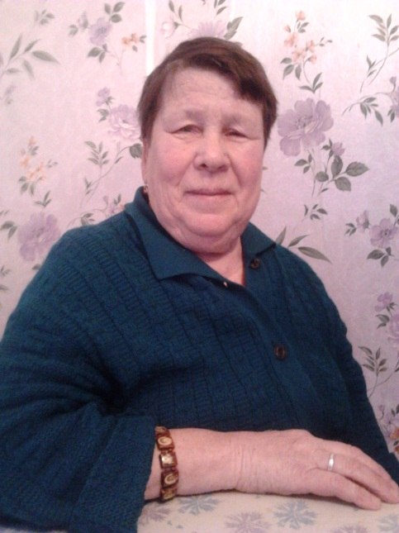

Кулькова Антонида Тимофеевна 20.10.1931 г.р. проживает в селе Чепчуги
ул. Заречная. На фронт провожала своего отца (Макарова Тимофея). Войну пережили очень тяжело. Ели траву, коневник, гнилую картошку. У мамы было 6 человек. Никто не поддерживал, жили сами по себе. Гибель близких людей переживали очень тяжело. С раннего детства работала в колхозе «Пробуждение».

